ПРЕСС – РЕЛИЗ

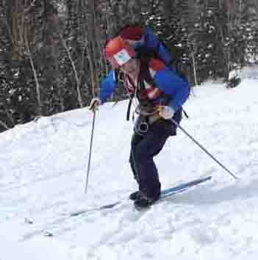
Краевой слет учащихся по лыжному туризму

12 – 15 февраля 2010 года в Канске на территории б/о «Салют» состоится краевой слет учащихся по лыжному туризму. Грандиозный праздник спорта и здоровья соберет около 200 участников со всего края – победителей и призеров школьных и районных соревнований, прошедших накануне в территориях Красноярского края.
В Слете примут участие школьники двух возрастных категорий: 16 - 18 и 13 - 15 лет. Программа слета включает как спортивные дистанции: «лыжная», «лыжная - связка», «лыжная – группа»; так и конкурсную программу: конкурс туристской самодеятельности, конкурс краеведов. Программа состязаний предусматривает наиболее интересные и зрелищные дистанции, спланированные согласно новым правилам и регламенту спортивного туризма, которые использовались до настоящего времени только на взрослых соревнованиях. Юным спортсменам предстоит показать свое мастерство на таких этапах, как переправа по бревну, переправа по тонкому льду, подъем в кошках, спуск по склону. По прогнозам организаторов, особо захватывающая борьба развернется между командами в возрастной категории 16 - 18 лет.
Непростые задания требуют специальной подготовки ребят. Поэтому к участникам предъявляются особые квалификационные требования: опыт прохождения дистанций 2 класса в соревнованиях по спортивному туризму и опыт участия в лыжных походах.
Победителей ждут грамоты, кубки, медали и призы. По итогам соревнований будет сформирована сборная команда учащихся, которая представит Красноярский край на Всероссийском слете учащихся по лыжному туризму в марте 2010 года в Кемеровской области.
Учредитель Первенства - Министерство образования и науки Красноярского края, организатор - Краевое государственное бюджетное образовательное учреждение дополнительного образования детей Красноярский краевой детско-юношеский центр «Центр туризма и краеведения».

Главный судья соревнований Гайдамак Евгений Анатольевич, педагог-организатор КГБОУДОД ККДЮЦ «Центр туризма и краеведения»,
тел. 89029279906

